.

**Симулятор управления   
квадрокоптером BRLab**

Инструкция по установке и эксплуатации тестового экземпляра ПО

Разработчик: BR Lab  
Версия симулятора: 1.0

Оглавление

1. Минимальные системные требования

2. Процесс установки

3. Настройка пульта управления

4. Процесс запуска симулятора

5. Определение стиков (органов управления пульта)

6. Процесс полёта

7. Часто задаваемые вопросы (FAQ)

# 1. Минимальные системные требования

Для корректной работы симулятора необходимо, чтобы ваш компьютер соответствовал следующим минимальным требованиям:  
- Операционная система: Microsoft Windows 10 или 11 (64-битные версии)  
- Процессор: Intel Core i5 или выше  
- Оперативная память: минимум 8 Гб  
- Видеокарта: Nvidia GTX 1070 или выше  
- Свободное место на диске: 10 Гб  
- Дополнительно: USB-порт для подключения пульта управления

Совместимые пульты управления:  
- FrSky Taranis Q X7  
- BETAFPV LiteRadio 2 SE

# 2. Процесс установки

Для установки симулятора выполните следующие шаги:  
  
1. Скачайте архив с симулятором с официального сайта BR Lab.  
2. Распакуйте архив в удобную для вас папку.  
3. Подключите пульт управления к компьютеру через USB-порт.  
4. Дождитесь автоматической установки драйверов для пульта. При необходимости перезагрузите компьютер.  
5. Откройте папку с распакованными файлами и запустите установочный файл (.exe).  
6. Следуйте инструкциям на экране для завершения установки.

# 3. Настройка пульта управления

1. Подключите пульт управления к компьютеру через USB-кабель.  
2. Запустите симулятор BRlab.  
3. В меню настроек выберите "Настройки пульта управления".  
4. Назначьте стики и каналы на пульте в соответствии с вашей моделью пульта:  
 - Левый стик, движение вверх-вниз — канал Throttle.  
 - Левый стик, движение вправо-влево — канал Yaw.  
 - Правый стик, движение вправо-влево — канал Roll.  
 - Правый стик, движение вверх-вниз — канал Pitch.  
 - Тумблер SF — включение/выключение моторов (AUX1).  
5. Сохраните настройки и протестируйте работу пульта.

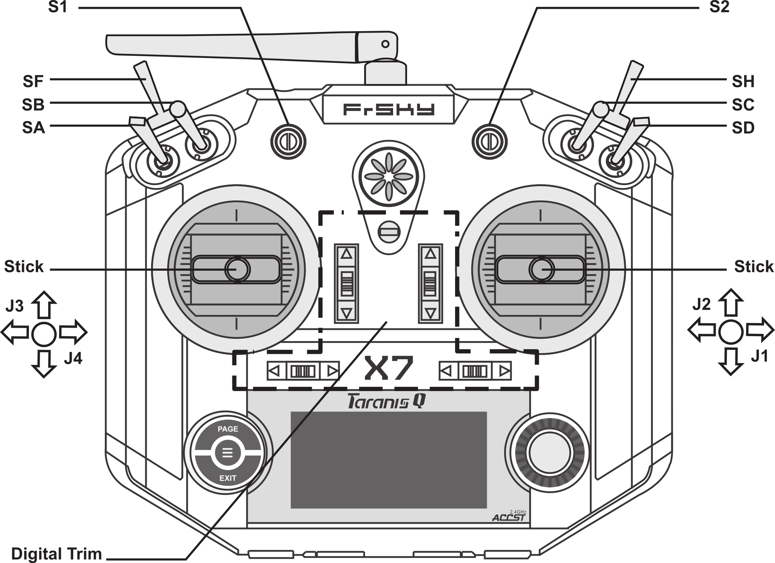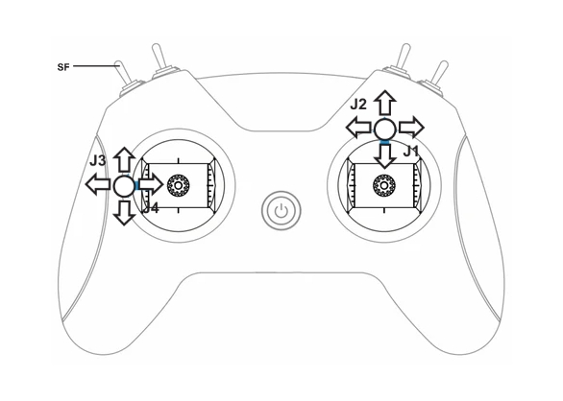

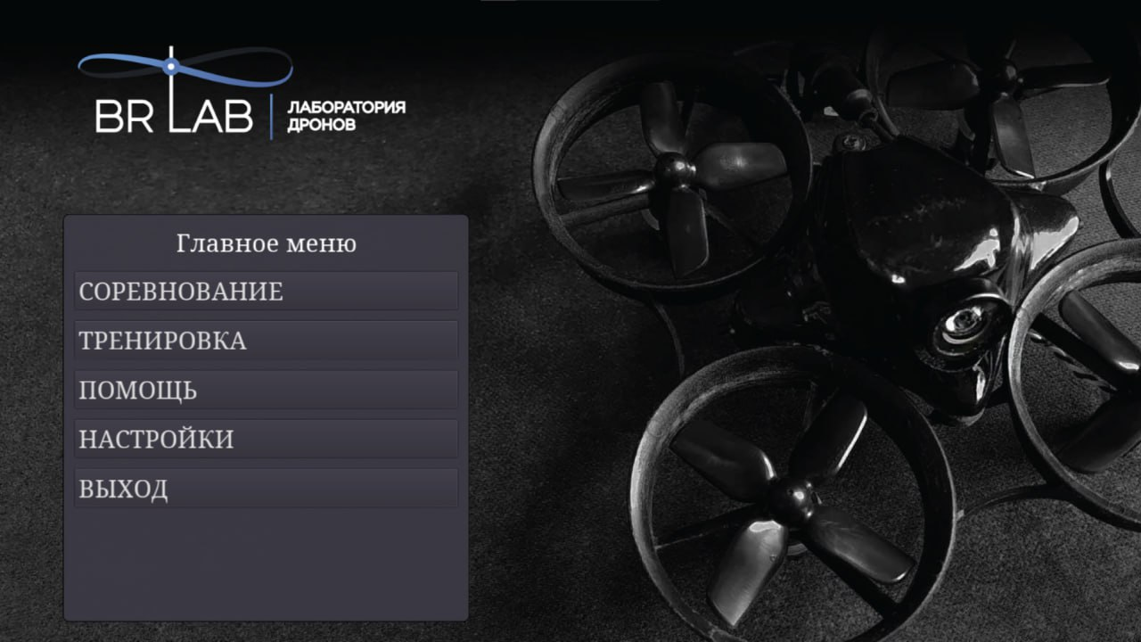

# 4. Процесс запуска симулятора

1. Запустите файл симулятора BRlab (файл расширения .exe).  
2. Выберите режим:  
 - Тренировочный режим: отработка базовых навыков пилотирования.  
 - Соревновательный режим: полёт по трассам с препятствиями.  
3. Выберите трассу и дождитесь её загрузки.

# 5. Определение стиков (органов управления пульта)

- Левый стик J4, движение вверх-вниз — канал Throttle (управление тягой).  
- Левый стик J3, движение вправо-влево — канал Yaw (управление рысканьем).  
- Правый стик J1 , движение вправо-влево — канал Roll (управление креном).  
- Правый стик J2, движение вверх-вниз — канал Pitch (управление тангажом).  
- Тумблер SF включения моторов — AUX1.



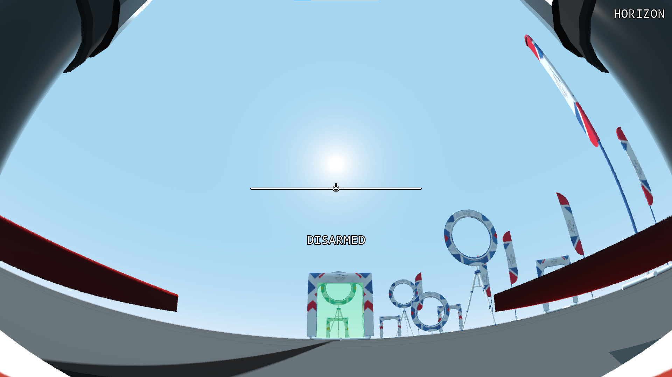

# 6. Процесс полёта

1. Для запуска двигателей включите тумблер SF на пульте управления, появится надпись ARMED (ARM)  
2. Выберите режим полёта нажимая кнопку М на клавиатуре:  
 - Стабилизированный режим (HORIZON): автоматическое удержание положения квадрокоптера.  
 - Акро режим (ACRO): полное управление без стабилизации.  
3. Используя стики управления, управляйте квадрокоптером:  
 - Увеличение/уменьшение газа для набора или снижения высоты.  
 - Управление креном, тангажом и рысканием для маневрирования.  
4. После завершения полёта выключите моторы, отключив тумблер SF, появится надпись DISARMED (DISARM)  
5. Для перезапукска уровня нажмите R на клавиатуре  
6. Для выхода в меню нажмите ESC на клавиатуре и выберите нужные пункты меню.